
CTI  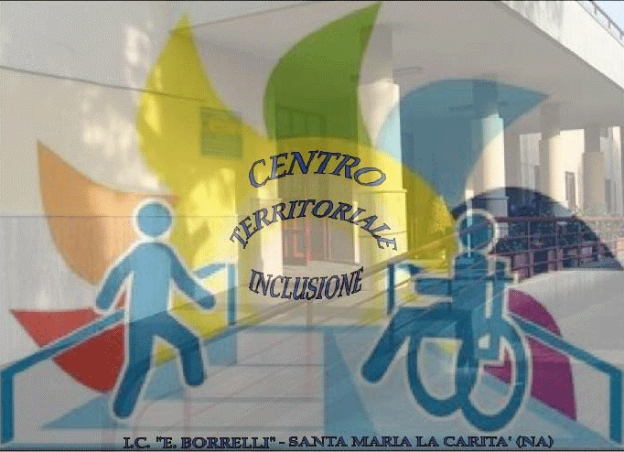 | ISTITUTO COMPRENSIVO “ERNESTO BORRELLI”  Scuola Infanzia Primaria e Secondaria di Primo Grado ad Indirizzo Musicale  VIA SCAFATI 10 - 80050 SANTA MARIA LA CARITÀ (NA)  Cod. Mecc. NAIC8B6005 - Cod. Fisc. 82008890632 Cod. Univoco UFAL3G  Tel./Fax 081/4611154  @mail naic8b6005@istruzione.it e naic8b6005@pec.istruzione.it  Sito web www.icborrelli.edu.it | 

VALUTAZIONI DA REGOLAMENTO - PATTO DI CORRESPONSABILITA’
Diritto di trasparenza nella didattica
1. L'alunno ha diritto alla partecipazione attiva e responsabile alla vita della scuola.
2. Il coordinatore del CdC si farà carico di illustrare alla classe il PTOF e recepirà osservazioni e suggerimenti che verranno posti all'analisi e alla discussione del consiglio di classe.
3. I docenti esplicitano le metodologie didattiche che intendono seguire, le modalità di verifica e i criteri di valutazione.
4. La valutazione sarà sempre tempestiva e adeguatamente motivata nell'intento di attivare negli alunni processi di autovalutazione che consentano di individuare i propri punti di forza e di debolezza e quindi migliorare il proprio rendimento.
Norme in materia di VALUTAZIONE E CERTIFICAZIONE DELLE COMPETENZE NEL PRIMO CICLO ED ESAMI DI STATO.
DECRETO LEGISLATIVO 13 aprile 2017, n. 62 ad integrazione della
Legge 13 luglio 2015, n. 107 articolo 1, commi 180 e 181
Vigente al: 31-5-2017
- Per la Valutazione Finale sarà avvalorato l'intero processo formativo e i risultati di apprendimento del percorso triennale .
- Il Voto sarà espresso in Decimi ma sarà esplicitato da un giudizio sintetico che prevede la descrizione del processo e del livello globale di sviluppo degli apprendimenti che lo studente ha raggiunto.
- La votazione in decimi, deriva dalla media, arrotondata all'unita' superiore per frazioni pari o superiori a 0,5, tra il voto di ammissione e la media dei voti delle prove e del colloquio . L'esame si intende superato se il candidato consegue una votazione complessiva di almeno 6/10. La valutazione finale espressa con la votazione di 10/10 puo' essere accompagnata dalla lode, con deliberazione all'unanimita' della Commissione, in relazione alle valutazioni conseguite nel percorso scolastico del triennio e agli esiti delle prove d'esame.
- La Valutazione del Comportamento: sarà espressa con un giudizio sintetico per descrivere la relazione degli studenti con gli altri all'interno dell'ambiente scolastico e non rientrerà nella media del voto di ammissione.
- Gli esiti finali degli esami sono resi pubblici mediante affissione all'albo della scuola
- Per gli alunni con disturbi specifici di apprendimento (DSA) certificati ai sensi della legge 8 ottobre 2010, n. 170, la valutazione degli apprendimenti, incluse l'ammissione e la partecipazione all'esame finale del primo ciclo di istruzione, sono coerenti con il piano didattico personalizzato predisposto nella scuola primaria dai docenti contitolari della classe e nella scuola secondaria di primo grado dal consiglio di classe. In sede di esame di Stato sostiene prove differenziate, coerenti con il percorso svolto, con valore equivalente ai fini del superamento dell'esame e del conseguimento del diploma. Il diploma finale rilasciato al termine degli esami del primo ciclo e nelle tabelle affisse all'albo di istituto non viene fatta menzione delle modalita' di svolgimento e della differenziazione delle prove.
CERTIFICAZIONE DELLE COMPETENZE
- Una Certificazione di Competenze sarà fornita in formato europeo insieme al diploma al termine della Scuola Primaria e del Primo Ciclo di Istruzione.
I Modelli Nazionali per la certificazione delle competenze sono emanati con decreto del Ministro. Le Scuole avranno per la prima volta un modello unico di certificazione, nel quale sarà presente una sezione a cura dell'Invalsi con la descrizione dei livelli conseguiti nelle prove.

CRITERI DI AMMISSIONE
Il Collegio dei Docenti decide criteri e modalità di valutazione di apprendimenti e del comportamento, pubblicati all’interno del Piano Triennale dell'Offerta Formativa
Nel caso di parziale o mancata acquisizione dei livelli di apprendimento in una o piu' discipline, il Consiglio di Classe puo' deliberare, con adeguata motivazione, la non ammissione alla classe successiva o all'esame conclusivo del primo ciclo.
- E’ stata abrogata la norma che prevedeva la bocciatura per coloro i quali avessero conseguito un voto comportamentale inferiore a 6/10.
- Resta però confermata la non ammissione nei confronti di coloro che ricevono una sanzione disciplinare che comporta l’ esclusione dallo scrutinio finale.
- Resta obbligatoria la frequenza di un monte ore annuale pari almeno ai ¾ di quello previsto, nel caso in cui non sia possibile procedere alla valutazione, il consiglio di classe accerta e verbalizza, nel rispetto dei
- Criteri stabiliti dal Collegio la non validita' dell'anno scolastico e delibera conseguentemente la non ammissione alla classe successiva o all'esame finale del primo ciclo di istruzione.
- Si rende obbligatoria la partecipazione alle Prove INVALSI anticipate , non più rientranti nella Valutazione delle Prove d’Esame.

PROVA NAZIONALE INVALSI
- Le Prove nazionali standardizzate INVALSI sono volte ad accertare i livelli generali e specifici di apprendimento conseguiti in Italiano, Matematica e ,per la prima volta, in Inglese in coerenza con le indicazioni nazionali per il curricolo. Per le Classi Terze della Scuola Secondaria si svolgono entro il mese di aprile al Computer
- la relativa partecipazione rappresenta requisito di ammissione all'esame conclusivo del primo ciclo di istruzione,
- non rientrano nella valutazione dell’alunno bensì supportano il processo di autovalutazione delle istituzioni scolastiche e forniscono strumenti utili al progressivo miglioramento dell'efficacia della azione didattica.
- Per gli alunni risultati assenti per gravi motivi documentati, valutati dal consiglio di classe, e' prevista una sessione suppletiva per l'espletamento delle prove scritte.
- I Candidati Privatisti per essere ammessi a sostenere l'esame di Stato partecipano alle prove INVALSI di cui all'articolo 7 presso una istituzione scolastica statale o paritaria.
- Gli alunni con DSA partecipano alle prove standardizzate . Per lo svolgimento delle suddette prove il consiglio di classe puo' disporre adeguati strumenti compensativi coerenti con il piano didattico personalizzato. Le alunne e gli alunni con DSA dispensati dalla prova scritta di lingua straniera o esonerati dall'insegnamento della lingua straniera non sostengono la prova nazionale di lingua inglese.

VALUTAZIONE NEL PRIMO CICLO DI ISTRUZIONE
La valutazione e' effettuata collegialmente dai docenti del Consiglio di Classe.
I docenti che svolgono insegnamenti curricolari per gruppi di alunni e che svolgono attività finalizzate all'ampliamento e all'arricchimento dell'offerta formativa, forniscono elementi conoscitivi sull'interesse manifestato e sul profitto conseguito dagli stessi.
I docenti incaricati dell'insegnamento della Religione Cattolica e di attivita' alternative all'insegnamento della religione cattolica partecipano alla valutazione degli alunni che si avvalgono dei suddetti insegnamenti. Il Voto è espresso con giudizio sintetico.
I docenti incaricati di svolgere attività alternative alla Religione Cattolica partecipano alla valutazione degli alunni mediante giudizio motivato iscritto a verbale
I docenti di sostegno partecipano alla valutazione di tutti gli alunni della classe; nel caso in cui a piu' docenti di sostegno sia affidato, nel corso dell'anno scolastico, la stessa alunna o lo stesso alunno con disabilita', la valutazione e' espressa congiuntamente.
La valutazione e' integrata dalla descrizione del processo e del livello globale di sviluppo degli apprendimenti raggiunto.
Le Operazioni di Scrutinio sono presiedute dal Dirigente Scolastico o da suo delegato.
I docenti della classe in sede di scrutinio, con decisione assunta all'unanimita', possono non ammettere l'alunna o l'alunno alla classe successiva solo in casi eccezionali e comprovati da specifica motivazione.
La Valutazione del Comportamento viene espressa collegialmente dai docenti attraverso un giudizio sintetico riportato nel documento di valutazione.
- Ammissione alla Classe Successiva SCUOLA PRIMARIA
Le alunne e gli alunni della Scuola Primaria sono ammessi alla classe successiva e alla prima classe di Scuola Secondaria di Primo Grado anche in presenza di livelli di apprendimento parzialmente raggiunti o in via di prima acquisizione.
L'Istituzione Scolastica, nell'ambito dell'autonomia didattica e organizzativa, attiva specifiche strategie per il miglioramento dei livelli di apprendimento parzialmente raggiunti o in via di prima acquisizione.
- Invalsi nella Scuola Primaria
L'ISTITUTO NAZIONALE PER LA VALUTAZIONE DEL SISTEMA EDUCATIVO DI ISTRUZIONE E FORMAZIONE (INVALSI), effettua rilevazioni nazionali sugli apprendimenti degli alunni in ITALIANO, MATEMATICA E INGLESE in coerenza con le Indicazioni Nazionali per il curricolo.
Le rilevazioni di Italiano e Matematica sono svolte nelle classi seconda di Scuola Primaria;
Le rilevazioni di Italiano , Matematica e di Inglese sono effettuate esclusivamente nella classe quinta di Scuola Primaria. Per la rilevazione di inglese, l'INVALSI predispone prove di posizionamento sulle abilita' di comprensione e uso della lingua, coerenti con il Quadro comune di riferimento Europeo per le lingue.

